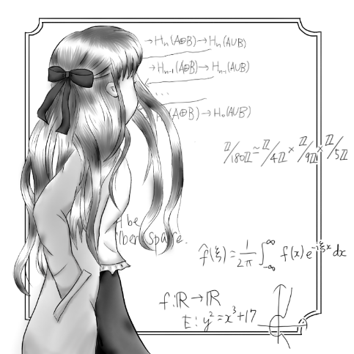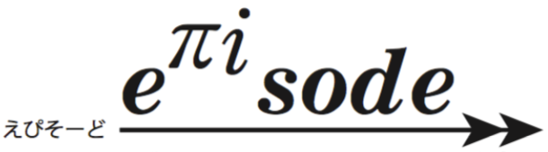

**Vol.8　2018年駒場祭号**

確率論への招待 ・ リーマンゼータ関数について ・正多面体 ・ パズルのコーナー